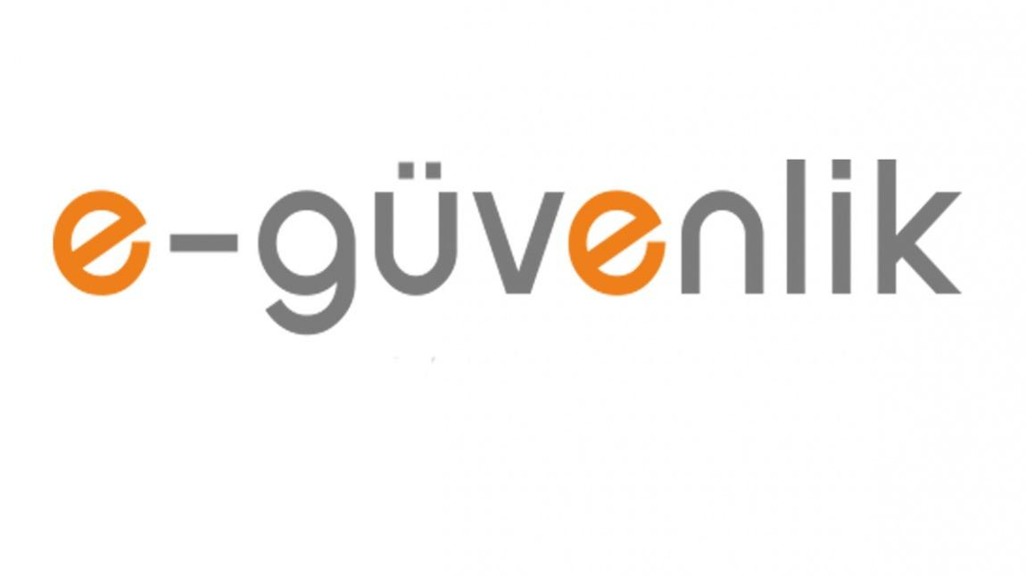
Sınıflarımız Rehberlik Servisi Projelerimiz ve Başarılar...
BARIŞ PINARI ANAOKULU
E-GÜVENLİK OKUL EYLEM PLANI
Anaokulumuzda çocuklarımızın, güvenli internet kullanıcıları olmaları ve aileleri bu konuda bilinçlendirme için okulumuzdaki tüm öğretmenlerimizle araştırmalar ve çalışmalar yaparak güvenli internet politikası oluşturduk. Buna göre okulumuzda e-Güvenliği sağlamak için Milli Eğitim Bakanlığının Okullarda Sosyal Medyanın kullanılması ile ilgili 2017/12 no'lu genelgesine uygun planlama ve uygulamalar yapılmaktadır.
İnternetin güvenli kullanımı konusunda farkındalık oluşturmaya öncülük etmesi için kurulan INSAFE bugün Avrupa´da Güvenli İnternet Merkezinin koordinasyonunu oluşturan bir ağdır.Bu kapsamda her yıl Şubat ayında Güvenli İnternet Günü 2004 yılından bu yana düzenlenmekte ve kutlanmaktadır. Dünyada kutlanan ve Türkiye´de Bilgi Teknolojileri ve İletişimi Kurumu(BTK)koordinasyonunda düzenlenen ''Güvenli İnternet Günü Etkinlikleri''çeşitli faaliyetlerle 7 Şubat 2023 tarihinde kutlanacaktır.
Okulumuzda, afişler okul panosu ile görsel sunu çalışmaları yapılmıştır. Ayrıca Sanat etkinlikleri ve Türkçe dil etkinliklerimizde güvenli internet konusunda çocuklarla çalışmalar yapılarak çocuklarda farkındalık oluşturulmuştur.
E –GÜVENLİK POLİTİKAMIZ
Teknoloji, çocuklar için imkânlar ve fırsatlar sunuyor. İnternetin sağladığı bu imkan ve fırsatlara çocuklar da kolayca ve hızlıca erişim sağlayabiliyorlar. Dijital teknolojinin sağladığı bu imkânların yanı sıra çocuğun ruhsal, zihinsel ve fiziksel saldırılarla, tuzaklarla karşılaşması da bir gerçektir. Çocuğu internet ortamından tamamen uzak tutmak oldukça zordur. İnternetin olumsuz tehlikelerine karşı çocukların kendisini koruması için çocuğa bilgi, bilinç kazandırmak önemlidir. Bu tür eğitimlerle, özellikle küçük yaştan itibaren okullarda e güvenlik politikası uygulanması önemlidir. Bu sebeple, okul politikası olarak öğrencilerimizi internet ortamlarının tehlikelerinden ve zararlarından koruyabilmek için uygulamalar ve gerekli çalışmalar yapıyoruz.
Okulöncesi çağındaki çocuklara bilinç kazandırmak ancak aile katılımları ile olur. Okulumuzda eTwinning eğitim portalında çeşitli etkinlikler yürütülmektedir. Bu etkinlikler ile anne, babalar ve çocukları ile daha kaliteli vakit geçirme imkânı bulmaktadırlar.
CEP TELEFONU KULLANIMI
2023/2024 Eğitim Öğretim Yılı II. dönem başı öğretmenler toplantısında gündem maddesi olarak Cep Telefonu Kullanımı maddesi görüşülmüştür. Öğretmenler cep telefonlarını pedagojik araç olarak gerektiğinde kullanmaları uygun görülmektedir. Ancak okulda çalışan tüm personelin ve stajyerlerin cep telefonları acil durumlar dışında kullanmamaları kararı oy birliği ile alınmıştır.

OKULUMUZDA FOTOĞRAF YA DA VİDEO ÇEKİMİ VE YAYINLANMASI
Okulumuzda her öğrenci velisi ile "Veli izin belgesi'' imzalanır. Buna göre sözleşmede ''Veli, eTwinning portalında, okulumuzun web sitesinde, okul tanıtımlarında çocuğunun sınıf resimlerinin paylaşılmasına (e güvenliğin sağlanması için ) M.E.B. 2017/12 no'lu genelgesi çerçevesinde kullanılmasına izin verir." eGüvenlik maddesi mevcuttur. Velisi tarafından izin verilmeyen çocukların fotoğraf ve videoları yayınlanmaz ve çocuğun psikolojik açıdan baskı yaşamaması için tedbirler alınır. Çocukların kişisel bilgileri hiçbir zaman yayınlanamaz. Öğrenci velilerinin bilmek istedikleri etkinlik ve programlar dışındaki zamanlarda, okul ve okul bahçesi sınırları içerisinde fotoğraf ve video çekimi yapılamaz.
VELİLERİMİZİN VE OKUL PERSONELİNİN FOTOĞRAF ÇEKMESİ YAYINLAMASI
Öğrenci velilerinin bilmek istedikleri etkinlik ve programlar dışındaki zamanlarda; okul idaresi tarafından görevli kılınanlar haricindeki kişiler tarafından ve okul ve okul bahçesi sınırları içerisinde fotoğraf ve video çekimi yapılamaz. Bununla ilgili okul panolarımızda bilinçlendirme panoları hazırlanmıştır.
Okul idaresi tarafından görevlendirilen kişilerin çektiği fotoğraf ve videolar ancak okulun resmi web adresinde ve sanal ortamlarda, ilgili öğrenci velisinin yazılı onayı ile yayınlanabilir. Öğrencisi için onay vermeyen velinin öğrencisi ile ilgili videolar ve fotoğraflar yayınlanmaz. Velisi tarafından fotoğraf ve video görüntülerinin çekilip yayınlanmasına onay verilmeyen öğrencilerin, çekim esnasında psikolojik baskı yaşamaması için tedbirler alınır.
Okul görevlileri tarafından yayınlanan resim ve videolarda öğrencilerin kişisel bilgilerine kesinlikle yer verilmez.
E GÜVENLİK MÜFREDATIMIZ HAKKINDA
Çocuklarla bilinçli ve güvenli internet kullanımına dair bilgi, beceri ve tutumların geliştirilmesi için seminerler düzenlenmektedir.
Türkçe Dil Etkinlikleri, Fen ve Doğa Etkinlikleri, Müzik, Oyun ve diğer etkinliklerde tablet ve telefonlar pedagojik eğitim aracı olarak kullanılmaktadır.
Ders müfredatlarında; sosyal medya başta olmak üzere internetin bilinçli kullanımı ile ilgili konuların anlatımı tüm öğretmenlerimiz tarafından sağlanmıştır.
VELİLERE E-GÜVENLİKLE İLGİLİ BİLGİLENDİRME
Okulumuzda, belirli aralıklarla velilere yönelik e güvenlik hakkında bilinçlendirme çalışmaları yapmaktayız. Bununla ilgili olarak okulumuzda toplantılar yapılmakta ve bilgilendirme yazıları yapılmaktadır.
OKUL PERSONELİNİN E GÜVENLİK İLE İLGİLİ EĞİTİMİ
eTwinning mesleki gelişim portalından çevrimiçi seminer ve çevrimiçi mesleki gelişim etkinliklerine katılmışlardır. Çevrimiçi güvenlik (e-Güvenlik) politikası, tüm çalışanların katılımı için resmi olarak sağlanacak ve tartışılacak ve korunma sorumluluğumuzun bir parçası olarak güçlendirilecek ve vurgulanacaktır. Personel, İnternet trafiğinin izlenebileceğini ve tek bir kullanıcıya kadar izlenebileceğinin farkında olacak. Okul sistemlerini ve cihazlarını kullanırken takdir yetkisi ve profesyonel davranış gereklidir. Personelin tüm üyelerine, profesyonel ve kişisel olarak, güvenli ve sorumlu İnternet kullanımı konusunda güncel ve uygun personel eğitimi, düzenli (en az yıllık) temelde çeşitli şekillerde sağlanacaktır. Çalışanların hepsi, çevrimiçi davranışlarının okuldaki rolü ve itibarını etkileyebileceğinin farkına varacaktır. Mesleği veya kurumu tehlikeli durumuna düşürdüğü veya mesleki yeteneklerine güvenini kaybetmiş bir şeyin bulunduğu düşünülürse, hukuk, disiplin veya hukuki önlemler alınabilir. Filtreleme sistemlerini yönetme veya BİT kullanımını izleme sorumluluğu taşıyan personelin üyeleri, Liderlik Ekibi tarafından denetlenecek ve sorunları veya endişeleri bildirmek için açık prosedürlere sahip olacaklardır. Okul çalışanların öğrencilerin yaşlarına ve yeteneklerine göre kullanması gereken yararlı çevrimiçi araçları kontrol etmelidir. Bu araçlar Pedagojik eğitim araçları olarak kullanılır. Çocukların internetin ve dijital teknolojinin güvenilir ve sorumlu kullanıcıları olabilmesi için ana-babanın / bakıcıların oynayacakları önemli bir role sahip olduklarını kabul eder. Ebeveynlerin dikkatleri, bültenler, bilgilendirme yazıları, haber mektupları ve okul web sitesinde okulun çevrimiçi güvenlik (eGüvenlik) politikasına ve beklentilerine yönelecektir. Evde ve okulda ebeveynlerle çevrimiçi güvenlik konusundaki işbirlikçi, yaklaşımı teşvik edilecektir. Evde güvenli internet kullanımı için öneriler içeren ebeveyn eğitimleri veya diğer etkinliklerde çevrimiçi güvenliğin vurgulanmasını içerecektir. Ebeveyn eğitimleri, birlikte vakit geçirme ve spor günleri, gibi sosyal etkinlikler düzenleyeceklerdir. Ebeveynler, Okul E Güvenlik Politikasını okumaya ve çocuklarıyla etkilerini tartışmaya teşvik edilecektir. Çevrimiçi güvenlik konusundaki ebeveynler için bilgi ve rehberlik, ebeveynlere çeşitli biçimlerde sunulacaktır. Ebeveynler, çevrimiçi olarak çocukları için rol modeli ve olumlu davranışları teşvik edilecektir. Okulumuzda etkin ve kapsamlı güvenli internet günü kutlanmaktadır. Hafta boyunca seminerler, tanıtıcı afişler ve webinarlara etkin katılım sağlanmaktadır. Daha Güvenli İnternet Merkezi (gim.org.tr) Safer Internet Center'ın resmi sayfası, http://guvenlinet.org.tr/tr/ Güvenli Web (guvenliweb.org.tr) çevrimiçi güvenlik konuları için farkındalık portalı, Güvenli Çocuk (guvenlicocuk.org.tr) 13 yaşından küçük çocuklar için oyun ve eğlence portalı, Ihbar Web (ihbarweb.org.tr) yasadışı içerik için telefon hattı, İnternet BTK (internet.btk.gov.tr) İnternet ve BT yasası konusunda farkındalık portalı, SID Page (gig.org.tr) Daha Güvenli İnternet Günü Türkiye'de resmi sayfası, Veli ve öğrencilere tanıtılmış buralardaki eğitici ebeveyn ve öğrenci bilgilendirici videoları, sunuları izlenmiştir. Okulumuzda çeşiti web2 araçları kullanılarak sunular, panolar hazırlanarak, http://guvenlinet.org.tr/tr/ sayfasından bilgi amaçlı faydalanmaktayız. Yeni teknolojiler konusunda çocukları teşvik edip, güvenli internet ile ilgili etkinliklere dahil etmekteyiz. Çocuklarımızın daha güvenli internet konusunda dijital okur-yazarlığını ve farkındalığını artırmaktayız.

